МИНОБРНАУКИ РОССИИ
Санкт-Петербургский государственный
электротехнический университет
«ЛЭТИ» им. В.И. Ульянова (Ленина)
Кафедра МО ЭВМ

ОТЧЕТ
по лабораторной работе №5
по дисциплине «Компьютерная графика»
Тема: Расширения OpenGL, программируемый графический конвейер. Шейдеры.

Студент гр. 7383 |  | Бергалиев М.
Студент гр. 7383 |  | Власов Р.А.
Преподаватель |  | Герасимова Т.В.

Санкт-Петербург
2020
Цель работы
Ознакомление с возможностями использования программируемого графического конвейера.

Постановка задачи
Разработать визуальный эффект по заданию, реализованный средствами языка шейдеров GLSL.
Рельефное текстурирование на базе шейдеров:

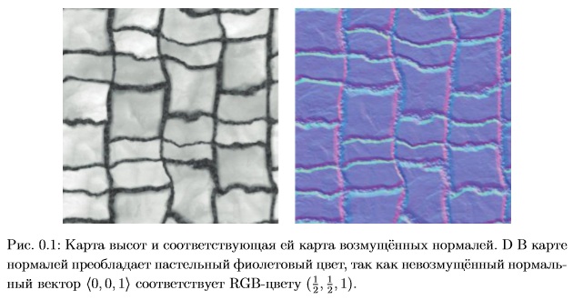

Ход работы
Для создания и использования шейдерной программы создадим класс Shader:
class Shader
{
public:
GLuint Program;
Shader(const GLchar* vertexPath, const GLchar* fragmentPath);
void Use();

void setVec3(const char* uniform, GLfloat x, GLfloat y, GLfloat z);
void setVec3(const char* uniform, glm::vec3 vec);
void setMat4(const char* uniform, glm::mat4 mat);
void setFloat(const char* uniform, GLfloat f);
};
Определим конструктор:
Shader::Shader(const GLchar* vertexPath, const GLchar* fragmentPath)
{
std::string vertexCode;
std::string fragmentCode;
std::ifstream vShaderFile;
std::ifstream fShaderFile;
vShaderFile.exceptions(std::ifstream::badbit);
fShaderFile.exceptions(std::ifstream::badbit);
try
{
vShaderFile.open(vertexPath);
fShaderFile.open(fragmentPath);
std::stringstream vShaderStream, fShaderStream;
vShaderStream << vShaderFile.rdbuf();
fShaderStream << fShaderFile.rdbuf();
vShaderFile.close();
fShaderFile.close();
vertexCode = vShaderStream.str();
fragmentCode = fShaderStream.str();
}
catch(std::ifstream::failure e)
{
std::cout << "ERROR::SHADER::FILE_NOT_SUCCESFULLY_READ" << std::endl;
}
const GLchar* vShaderCode = vertexCode.c_str();
const GLchar* fShaderCode = fragmentCode.c_str();
GLuint vertex, fragment;
GLint success;
GLchar infoLog[512];
vertex = glCreateShader(GL_VERTEX_SHADER);
glShaderSource(vertex, 1, &vShaderCode, NULL);
glCompileShader(vertex);
glGetShaderiv(vertex, GL_COMPILE_STATUS, &success);
if(!success)
{
glGetShaderInfoLog(vertex, 512, NULL, infoLog);
std::cout << "ERROR::SHADER::VERTEX::COMPILATION_FAILED\n" << infoLog << std::endl;
};
fragment = glCreateShader(GL_FRAGMENT_SHADER);
glShaderSource(fragment, 1, &fShaderCode, NULL);
glCompileShader(fragment);
glGetShaderiv(fragment, GL_COMPILE_STATUS, &success);
if(!success)
{
glGetShaderInfoLog(fragment, 512, NULL, infoLog);
std::cout << "ERROR::SHADER::FRAGMENT::COMPILATION_FAILED\n" << infoLog << std::endl;
}
this->Program = glCreateProgram();
glAttachShader(this->Program, vertex);
glAttachShader(this->Program, fragment);
glLinkProgram(this->Program);
glGetProgramiv(this->Program, GL_LINK_STATUS, &success);
if(!success)
{
glGetProgramInfoLog(this->Program, 512, NULL, infoLog);
std::cout << "ERROR::SHADER::PROGRAM::LINKING_FAILED\n" << infoLog << std::endl;
}
glDeleteShader(vertex);
glDeleteShader(fragment);
}
Здесь происходит считывание исходных кодов шейдоров из файлов, компиляция вершинного и фрагментного шейдеров и связывание их в шейдерную программу. Чтобы использовать шейдерную программу, нужно использовать следующий метод класса Shader:
void Shader::Use(){
glUseProgram(this->Program);
}
Для удобства определим класс камеры Camera:
class Camera
{
public:
static Camera& get_instance() {
static Camera camera;
return camera;
}
void do_movement();
glm::vec3& get_position() { return cameraPos; }
glm::mat4 get_view();
glm::mat4 get_projection(double side_ratio);
void key_callback(int key, int action);
void mouse_callback(double xpos, double ypos);
void scroll_callback(double xoffset, double yoffset);

private:
Camera() {}
glm::vec3 cameraPos = glm::vec3(0.0f, 0.0f, 3.0f);
glm::vec3 cameraFront = glm::vec3(0.0f, 0.0f, -1.0f);
glm::vec3 cameraUp = glm::vec3(0.0f, 1.0f, 0.0f);
GLfloat deltaTime = 0.0f;
GLfloat lastFrame = 0.0f;
bool keys[1024];
GLfloat lastX = 400, lastY = 300;
GLfloat yaw = -90.0f;
GLfloat pitch = 0.0f;
bool firstMouse = true;
GLfloat fov = 45.0f;
};
Этот класс содержит в себе информацию об ориентации в пространстве наблюдателя и угол обзора. Методы get_view и get_projection вычисляют матрицы вида и проекции соответственно.
Определим функции создания буфера графического конвейера, заполнение его данными и привязки атрибутов шейдеров к буферам:
void initBuffer(GLuint* buff, void* data, size_t size, GLuint type) {
glGenBuffers(1, buff);
glBindBuffer(type, *buff);
glBufferData(type, size, data, GL_STATIC_DRAW);
}

void initVAO(GLuint* VAO, void* vertices, int vsize, void* indices, int esize, std::vector<int> asize, int step, std::vector<int> offset) {
GLuint VBO, EBO;
glGenVertexArrays(1, VAO);
glBindVertexArray(*VAO);
initBuffer(&VBO, vertices, vsize*sizeof(GLfloat), GL_ARRAY_BUFFER);
initBuffer(&EBO, indices, esize*sizeof(GLfloat), GL_ELEMENT_ARRAY_BUFFER);
for(int i=0; i<asize.size(); ++i) {
glVertexAttribPointer(i, asize[i], GL_FLOAT, GL_FALSE, step * sizeof(GLfloat), (GLvoid*)(offset[i]*sizeof(GLfloat)));
glEnableVertexAttribArray(i);
}
glBindVertexArray(0);
}
Определим процедуру загрузки текстуры:
void loadTexture(const char* file, GLuint* buff){
glGenTextures(1, buff);
glBindTexture(GL_TEXTURE_2D, *buff);
glTexParameteri(GL_TEXTURE_2D, GL_TEXTURE_MIN_FILTER, GL_LINEAR_MIPMAP_LINEAR);
glTexParameteri(GL_TEXTURE_2D, GL_TEXTURE_MAG_FILTER, GL_LINEAR);

int width, height;
unsigned char* image = SOIL_load_image(file, &width, &height, 0, SOIL_LOAD_RGB);

glTexImage2D(GL_TEXTURE_2D, 0, GL_RGB, width, height, 0, GL_RGB, GL_UNSIGNED_BYTE, image);
glGenerateMipmap(GL_TEXTURE_2D);
SOIL_free_image_data(image);
glBindTexture(GL_TEXTURE_2D, 0);
}
Определим процедуру рисования рельефной плоскости:
void drawPlane(Shader& planeShader, GLuint planeVAO, glm::vec3 lightPos, int width, int height) {
planeShader.Use();

glActiveTexture(GL_TEXTURE2);
if(brick_plane)
glBindTexture(GL_TEXTURE_2D, plane_diff);
else glBindTexture(GL_TEXTURE_2D, plane_white);
glUniform1i(glGetUniformLocation(planeShader.Program, "material.diffuse"), 2);

glActiveTexture(GL_TEXTURE3);
if(!without_normal_mapping) {
glBindTexture(GL_TEXTURE_2D, plane_norm);
}
else {
glBindTexture(GL_TEXTURE_2D, 0);
}
glUniform1i(glGetUniformLocation(planeShader.Program, "normal"), 3);

planeShader.setVec3("viewPos", camera.get_position().x, camera.get_position().y, camera.get_position().z);

planeShader.setFloat("material.shininess", 256.0f);
planeShader.setVec3("material.specular", 0.2f, 0.2f, 0.2f);

planeShader.setVec3("light.position", lightPos);
planeShader.setVec3("light.ambient", 0.2f, 0.2f, 0.2f);
planeShader.setVec3("light.diffuse", 0.5f, 0.5f, 0.5f);
planeShader.setVec3("light.specular", 1.0f, 1.0f, 1.0f);

glm::mat4 model(1.0f);
model = glm::translate(model, glm::vec3(0.0f, -2.0f, -1.0f));
model = glm::scale(model, glm::vec3(2.0f));

draw(planeShader, width/height, model, planeVAO, 3*2);
}
Вершинный шейдер без рельефного тектурирования:
#version 330 core
layout (location = 0) in vec3 position;
layout (location = 1) in vec3 normal;
layout (location = 2) in vec2 texcoords;

uniform mat4 model;
uniform mat4 view;
uniform mat4 projection;

out vec3 FragPos;
out vec3 Normal;
out vec2 TexCoords;

void main()
{
gl_Position = projection * view * model * vec4(position, 1.0f);
FragPos = vec3(model * vec4(position, 1.0f));
Normal = normal;
TexCoords = texcoords;
}
Фрагментный шейдер без рельефного текстурирования:
#version 330 core
in vec3 FragPos;
in vec3 Normal;
in vec2 TexCoords;

out vec4 color;

uniform vec3 viewPos;

struct Material {
sampler2D diffuse;
vec3 specular;
float shininess;
};

uniform Material material;

struct Light {
vec3 position;

vec3 ambient;
vec3 diffuse;
vec3 specular;
};

uniform Light light;

void main()
{
// ambient
vec3 ambient = light.ambient * vec3(texture(material.diffuse, TexCoords));

// diffuse
vec3 norm = normalize(Normal);
vec3 lightDir = normalize(light.position - FragPos);
float diff = max(dot(norm, lightDir), 0.0);
vec3 diffuse = light.diffuse * (diff * vec3(texture(material.diffuse, TexCoords)));

// specular
vec3 viewDir = normalize(viewPos - FragPos);
vec3 halfwayDir = normalize(lightDir + viewDir);
float spec = pow(max(dot(halfwayDir, norm), 0.0), material.shininess);
vec3 specular = light.specular * (spec * material.specular);

vec3 result = ambient + diffuse + specular;
color = vec4(result, 1.0f);
}
Вершинный шейдер c рельефным тектурированием:
#version 330 core
layout (location = 0) in vec3 position;
layout (location = 1) in vec2 texcoords;

uniform mat4 model;
uniform mat4 view;
uniform mat4 projection;

out vec3 FragPos;
out vec2 TexCoords;

void main()
{
gl_Position = projection * view * model * vec4(position, 1.0f);
FragPos = vec3(model * vec4(position, 1.0f));
TexCoords = texcoords;
}
Фрагментный шейдер c рельефным тектурированием:
#version 330 core
in vec3 FragPos;
in vec2 TexCoords;

out vec4 color;

uniform vec3 viewPos;

uniform sampler2D normal;
struct Material {
sampler2D diffuse;
vec3 specular;
float shininess;
};

uniform Material material;

struct Light {
vec3 position;

vec3 ambient;
vec3 diffuse;
vec3 specular;
};

uniform Light light;

void main()
{
vec3 ambient = light.ambient * vec3(texture(material.diffuse, TexCoords));

vec3 norm = texture(normal, TexCoords).rgb;
norm = normalize(norm * 2.0 - 1.0);

vec3 lightDir = normalize(light.position - FragPos);
float diff = max(dot(norm, lightDir), 0.0);
vec3 diffuse = light.diffuse * (diff * vec3(texture(material.diffuse, TexCoords)));

vec3 viewDir = normalize(viewPos - FragPos);
vec3 reflectDir = reflect(-lightDir, norm);
vec3 halfwayDir = normalize(lightDir + viewDir);
float spec = pow(max(dot(halfwayDir, norm), 0.0), material.shininess);
vec3 specular = light.specular * (spec * material.specular);

vec3 result = ambient + diffuse + specular;
color = vec4(result, 1.0f);
}

Тестирование
Белая плоскость без и с текстурой рельефа, предложенной в задании, с двух ракурсов показаны на рис. 1-4.
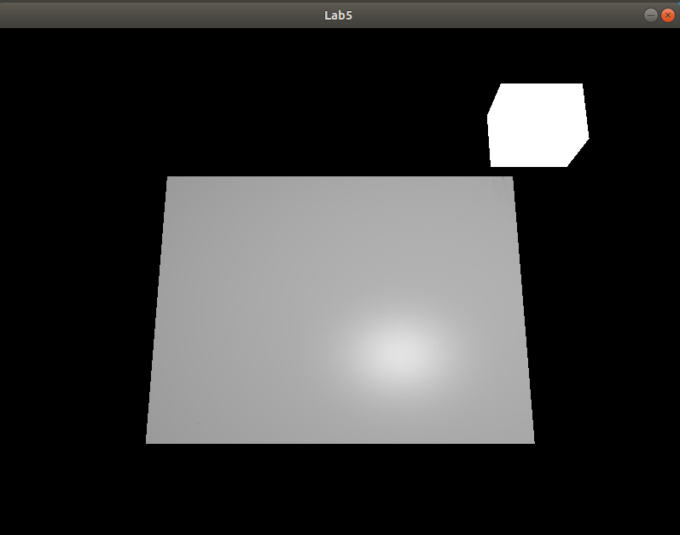
Рисунок 1 — Белая плоскость без рельефа
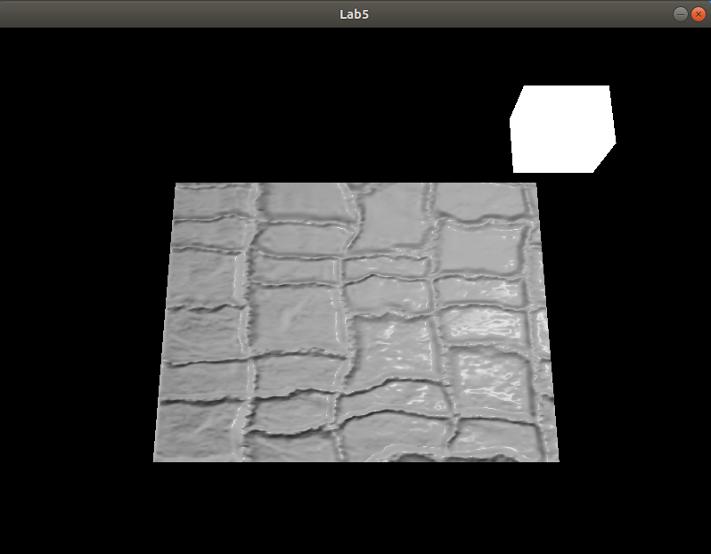
Рисунок 2 — Белая плоскость с рельефом
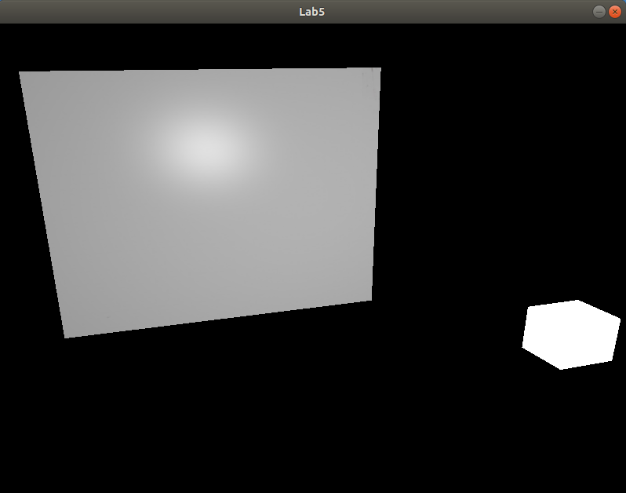
Рисунок 3 — Белая поверхность без рельефа с другого ракурса
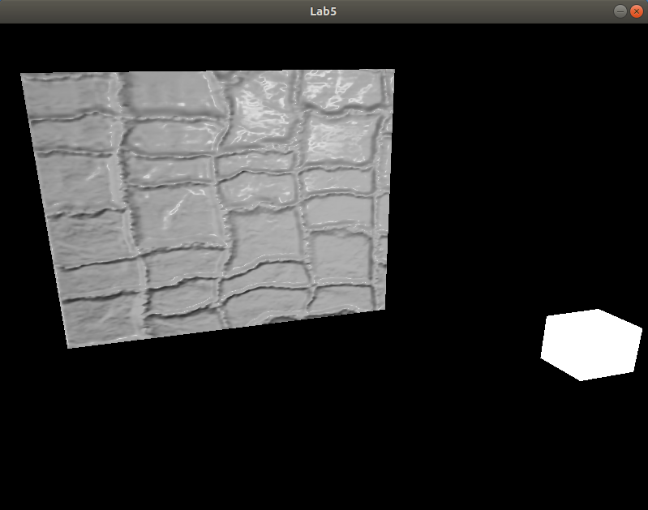
Рисунок 4 — Белая поверхность с рельефом с другого ракурса
Используем текстуру рельефа кирпичной стены и применим ее к белой поверхности. Результат показан на рис. 5, 6.
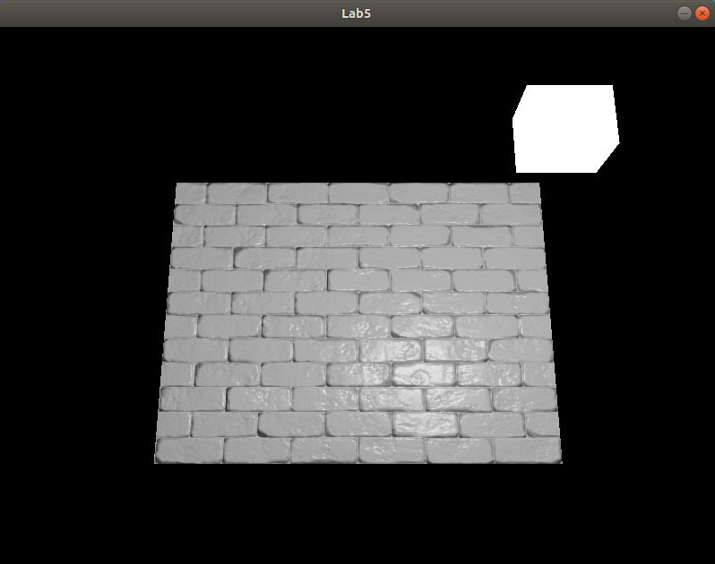
Рисунок 5 — Белая поверхность с текстурой рельефа кирпичной стены
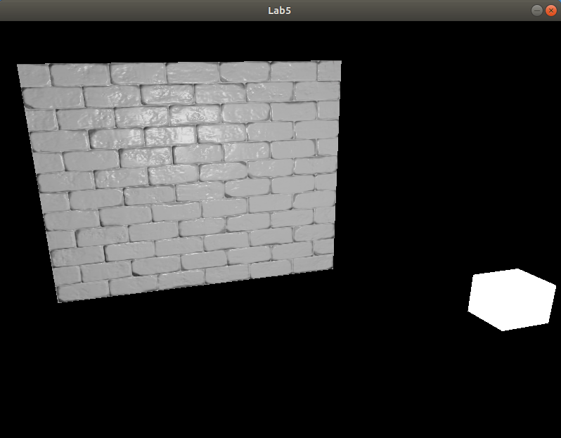
Рисунок 6 — Белая кирпичная стена с другого ракурса
Применим текстуру кирпичной стены и рассмотрим ее без и с рельефным текстурированием. Результаты показаны на рис. 7-10.
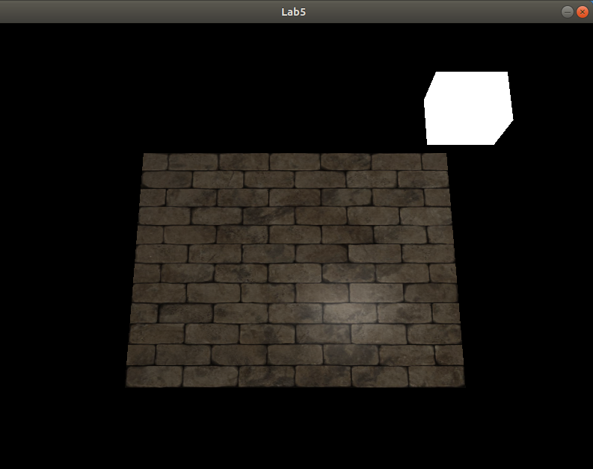
Рисунок 7 — Кирпичная стена без рельефа
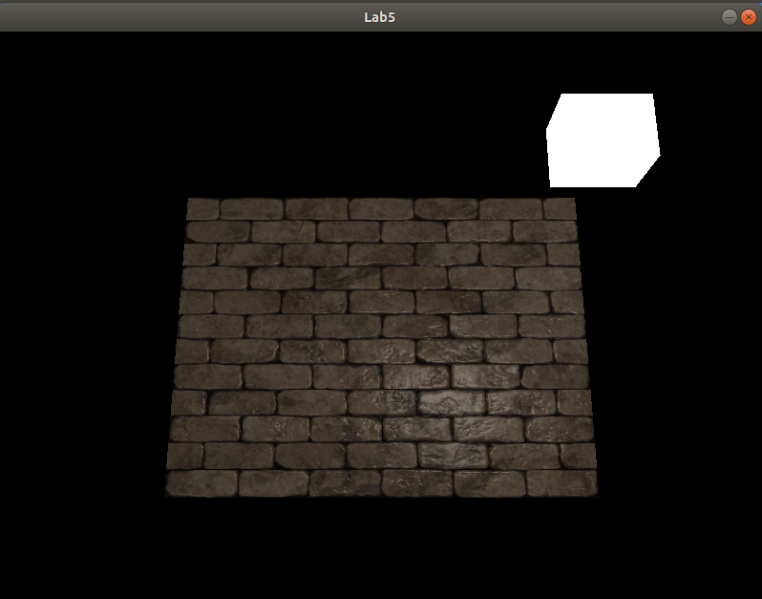
Рисунок 8 — Кирпичная стена с рельефом
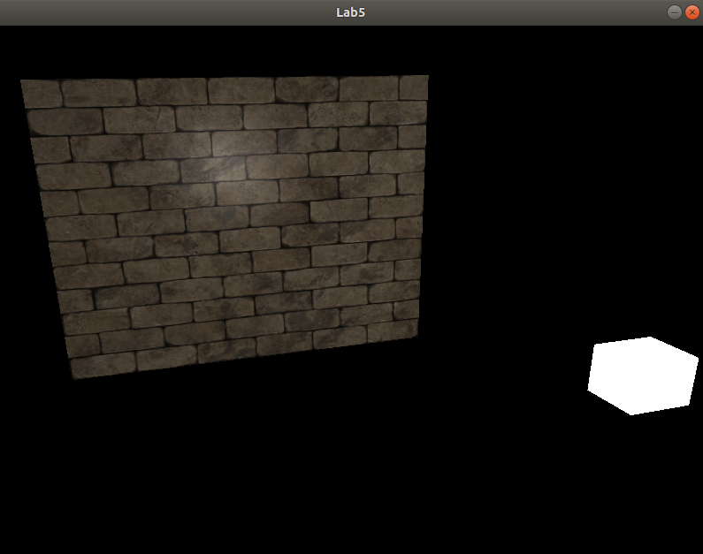
Рисунок 9 — Кирпичная стена без рельефа с другого ракурса
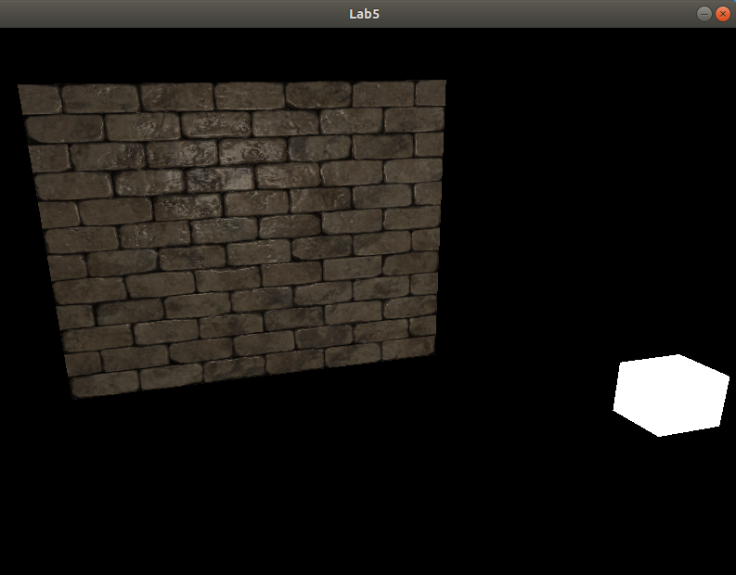
Рисунок 10 — Кирпичная стена с рельефом с другого ракурса
Выводы
Была разработана программа, рисующая плоскости без и с рельефным текстурированием. Рельефное текстурирование придает реалистичность в изображения. При выполнении работы были приобретены навыки работы с графической библиотекой OpenGL, а также навыки использования языка шейдеров GLSL.

